**BS客户端部署与配置说明文档**

1. 将nginx-1.19.5 解压并放到纯英文路径下面。（C盘最好）可以去[BH软件发布平台 (bhclient.cn)](http://bhclient.cn/)最下面进行下载，目前内置了2.0.6的bs标准版本。
2. 更多版本可以去[BH软件发布平台 (bhclient.cn)](http://bhclient.cn/)下载所需要的版本的包。
3. 如需更换版本，将下载到的包进行解压，并替换到nginx-1.19.5/html/ 目录下的内容。

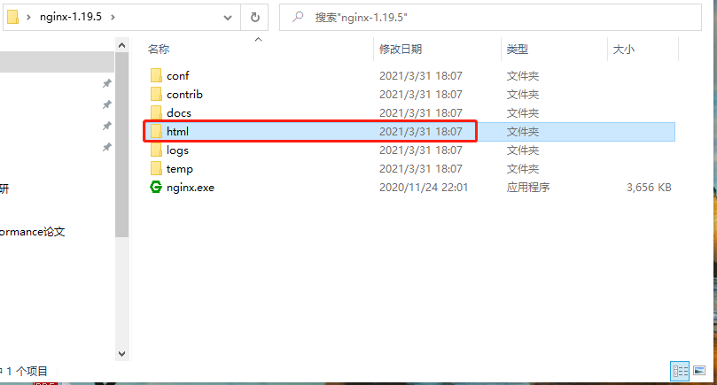

1. 清除谷歌浏览器缓存并运行nginx.exe，然后使用谷歌浏览器打开127.0.0.1:8086即运行成功

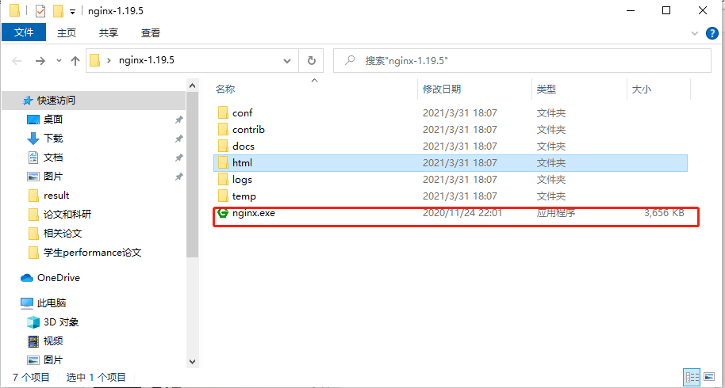

**配置项：**

* 对于菜单栏项的配置，需要使用文本编辑器打开从<http://39.105.0.22:9008/>所下载并解压的包下nginx-1.19.5\html\UnitOverviewMap\config.js 使用show进行控制是否显示。

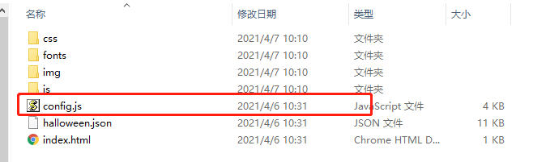

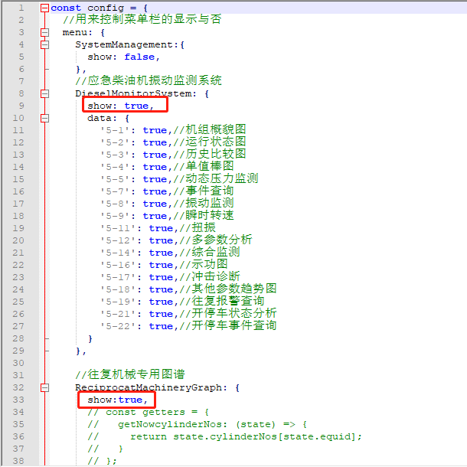

* 对于替换接口访问地址。需要使用文本编辑器打开nginx-1.19.5\conf\nginx.conf 进行替换。如下图框住的地方。替换之后需要打开任务管理器关闭所有的nginx服务，然后清除浏览器缓存。并重新运行nginx.exe 。然后访问127.0.0.1:8086即可访问。

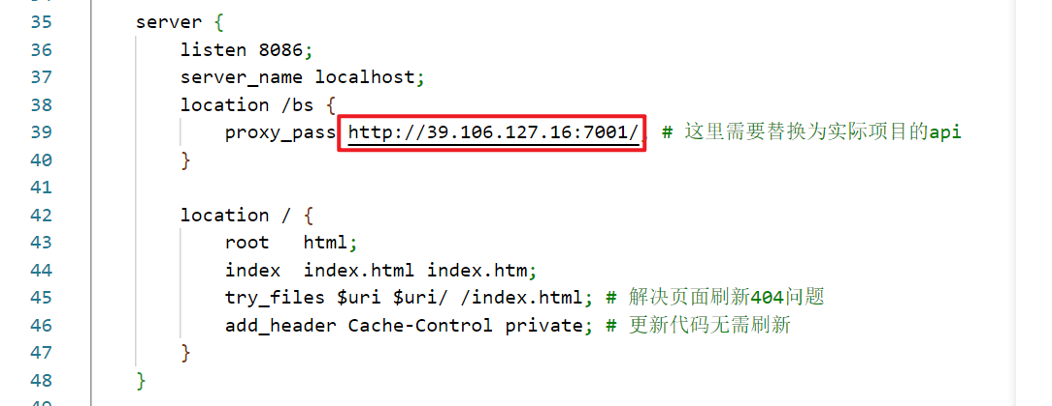

* 对于端口的替换，需要选择一个服务器未使用的端口（本文之前提到的8086），只需要在nginx-1.19.5\conf\nginx.conf中的下图红框框住地方进行替换即可。替换之后需要打开任务管理器关闭所有的nginx服务，然后清除浏览器缓存。并重新运行nginx.exe 。然后访问127.0.0.1:新端口即可访问。

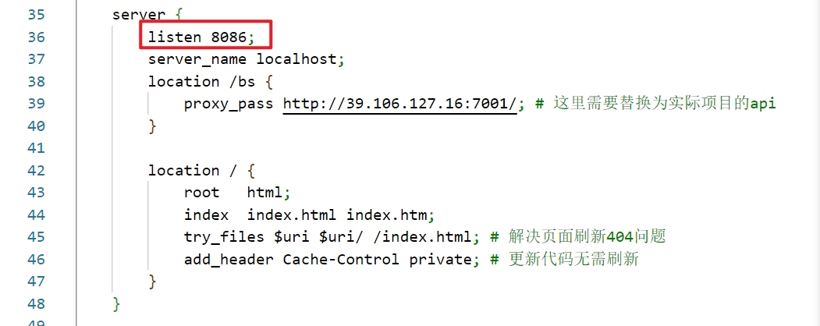

**注意事项：**

* 服务器的设置端口，防火墙需要允许访问这个端口。
* 每次替换端口和接口地址之后需要去任务管理器关闭nginx服务，并清除浏览器缓存重新运行。

# https://blog.csdn.net/qinxu0611/article/details/102828605这个网址有Windows下启动、重启、停止nginx的命令。如果任务管理器不好用。可以 使用这个。

# 可以在当前目录下打开powerShell执行命令也行。